Gemeinsames F&E Projekt mit MTU Maintenance Hannover GmbH
Segmentierung thermisch gespritzter Schichten mittels Deep Learning

Die MTU Maintenance Hannover GmbH ist der größte Standort der zivilen Triebwerksinstandhaltung innerhalb des MTU-Konzerns und darüber hinaus das Kompetenzzentrum für Hightech-Reparaturen und die kontinuierliche Entwicklung neuer Reparaturverfahren und -prozesse. Eine der grundlegenden Technologien in der Triebwerksinstandhaltung stellt das Beschichtungsverfahren des thermischen Spritzens dar, z.B. für Maßanpassungen oder das neue Aufbringen von Oxidations- oder Korrosionsschutzschichten. Beim thermischen Spritzen werden Zusatzwerkstoffe in einem Spritzbrenner auf- oder angeschmolzen und in einem Gasstrom auf die Oberfläche des zu beschichtenden Bauteils geschleudert. Beim Auftreffen auf das Substrat erstarren die Spritzpartikel, flachen ab, haften vorrangig durch mechanische Verklammerung am Substrat und bauen lagenweise die Spritzschicht auf. Ein wesentlicher Vorteil des thermischen Spritzens ist die geringe thermische Belastung des Substrats. Die komplexen Gefüge der Schichten können neben der homogenen Matrixstruktur, bedingt durch den Prozess, auch Poren, Risse und Oxide enthalten. Wichtige Qualitätskriterien sind ein homogenes Gefüge, eine gute Anbindung ans Bauteil und eine geringe Porosität.

Da konventionelle, regelbasierte Verfahren die Segmentierung dieser Gefüge nicht bewerkstelligen können und eine manuelle Segmentierung durch Experten zu mühsam und zeitaufwendig ist, sollte im gemeinsamen Projekt eine Machine Learning Segmentierung dieser Gefüge implementiert werden. Diese Segmentierung wiederum soll dann die Grundlage bilden für eine automatisierte Gefüge-Quantifizierung in einem bisher nicht möglichen Detailgrad.
Betrachtetes Schichtsystem war eine thermisch gespritzte Nickelbasis-Superlegierung auf einem Substrat aus einer Nickelbasislegierung. Die Umsetzung der Segmentierung erfolgte mittel Deep Learning in Form einer semantischen Segmentierung. An von der MTU Maintenance zur Verfügung gestellten Proben wurde am MECS experimentell ein Datensatz aus lichtmikroskopischen Gefüge-Aufnahmen generiert, mit dem ein Segmentierungsmodell trainiert wurde. Dieses Modell kann fünf Klassen unterscheiden: die homogene Matrix des Werkstoffs, Poren, Oxide, nicht vollständig angebundene Partikel sowie das die Probe umgebende Einbettmittel. Abbildung 1 und Abbildung 2 zeigen jeweils eine Lichtmikroskop-Aufnahme und die dazugehörige Segmentierung.

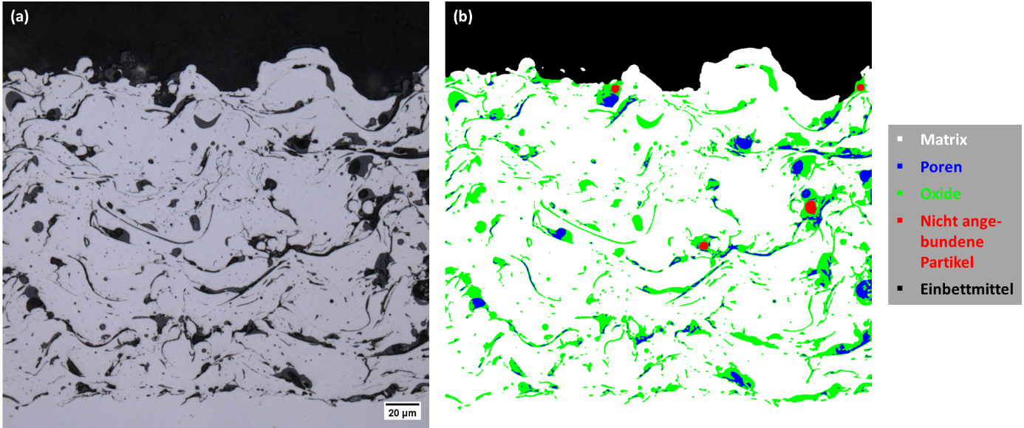
Abbildung 1: Lichtmikroskop-Aufnahme (a) und dazugehörige Segmentierung (b).

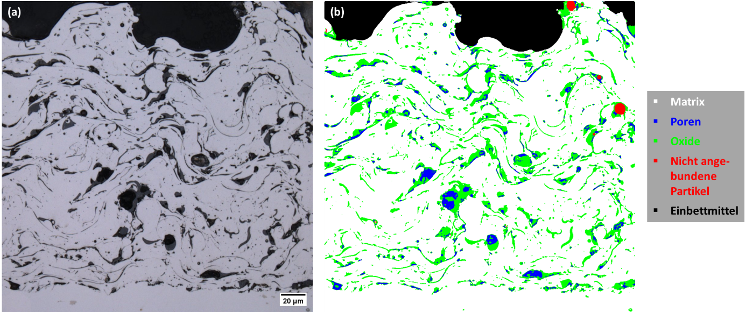
Abbildung 2: Lichtmikroskop-Aufnahme (a) und dazugehörige Segmentierung (b).
Zur Verifizierung der für das Deep Learning benötigten Annotationen und zur Validierung der Segmentierungen an neuen, ungesehenen Gefüge-Aufnahmen kam zudem ein korrelativer Mikroskopieansatz aus Lichtmikroskop und Rasterelektronenmikroskop zum Einsatz (Abbildung 3). Durch die hochauflösenden rasterelektronenmikroskopischen Gefüge-Aufnahmen konnten zudem die Einsatzmöglichkeiten und Grenzen des Segmentierungsmodells (z.B. in Abhängigkeit von Auflösung/Vergrößerung) besser beurteilt werden.

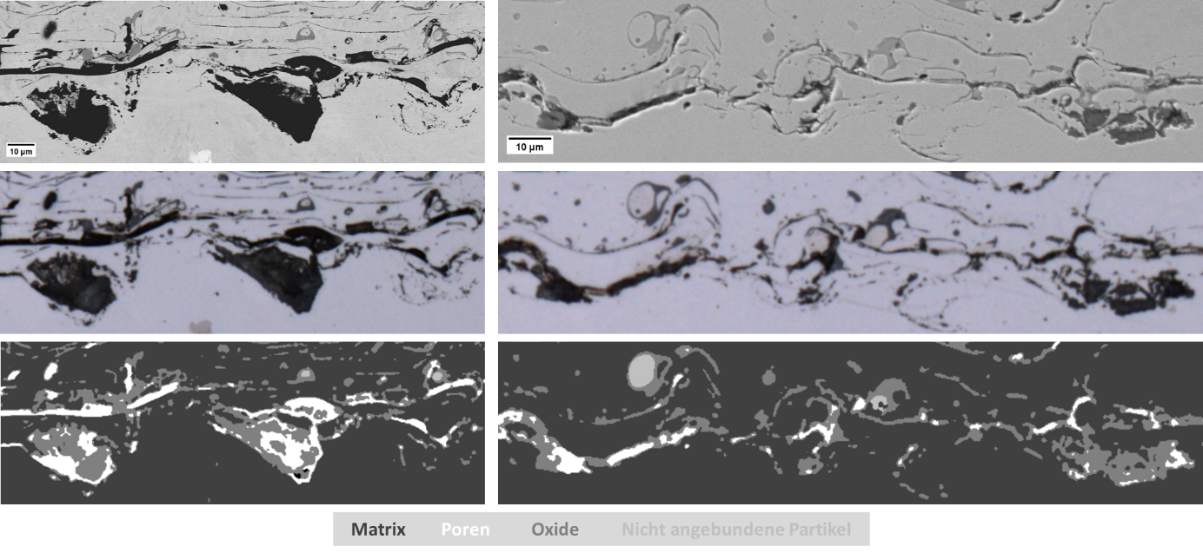
Abbildung 3: Beispiele der korrelativen Mikroskopie (oben: jeweils Rasterelektronenmikroskop-Aufnahme, mittig: jeweils Lichtmikroskop-Aufnahme, unten: jeweils zugehörige Segmentierung).

Die Segmentierung thermisch gespritzter Schichten stellte eine ideale Fragestellung dar, um das große Potenzial von DL-Segmentierungen in der Gefügeanalyse aufzuzeigen. Die Segmentierung und nachfolgende Quantifizierung sind automatisiert, objektiv und reproduzierbar und erreichen Qualitäten, die mit konventionellen Verfahren oder manueller Bearbeitung nicht erreichbar wären. Sie sollen zusätzlich zur manuellen Beurteilung durch den Experten zum Einsatz kommen. Damit schafft Machine Learning neue Kapazitäten für diese Gefügeanalyse, mit erhöhtem Detailgrad und als Grundlage für verbesserte Prozess-Gefüge-Eigenschaftskorrelationen. Wir sind gespannt, gemeinsam mit der MTU Maintenance Hannover GmbH die weiteren Schritte zu einer Serienimplementierung zu gehen.

